数据科学与大数据技术专业应用型人才培养方案
一、专业介绍
数据科学与大数据技术专业是教育部为落实国家《促进大数据发展行动纲要》而批准设立的新专业。安徽信息工程学院于2017年提出数据科学与大数据技术专业设置申请并获批，作为面向大数据时代巨大人才需求的新专业，依托科大讯飞高科技企业、芜湖市政务云计算中心和智慧社会大数据应用工程技术中心等，旨在为安徽省经济发展、中国经济发展培养数据科学与大数据专业技术人才。本专业培养具有深厚的文化底蕴、良好的科学素养、健康的心理素质、扎实的数理基础和计算机基本理论、知识、方法和实践技能、能够运用领域知识与大数据技术解决复杂工程问题，熟练掌握大数据采集、存储与管理、分析与应用等核心专业知识和技能，兼具自主学习、团队合作、创新意识以及职业素养的应用型本科人才。
为培养符合企业需求的应用型人才，有效提高学生的分析、解决问题与实践动手的能力，本专业采用“三段式”培养模式，即2+1+1夹层模式。第一阶段为数理基础及专业核心课程培养，该阶段强化和拓宽数理基础，为学生后期专业学习打好扎实的基础；第二阶段为专业方向课程学习及实训和项目开发培养，该阶段学生能力从基本技能锻炼进阶到项目开发，最后到岗位能力素养培养，逐步从基本知识能力过渡到软件应用能力最后到岗位职业能力。第三阶段为企业实习与毕业设计，在该阶段每个学生至少完成6个月以上对口企业实习，通过企业实习使学生尽早地融入到社会企业文化当中，真实体验企业的职业要求，尽早建立职业发展规划，为就业做好准备工作。
同时执行三学期制，秋季学期和春季学期主要安排课程学习，夏季学期主要安排应用型课程，以企业项目制工作模式进行教学探索，增强学生实践技能。夏季学期课程一般由企业双师团队为主进行授课，让学生及早感受到企业工作模式和节奏。
二、培养目标
本专业致力于培养符合国家战略及安徽省大数据产业发展需求，具备一定的数理基础及扎实的编程基础，以及大数据基础知识与技能，熟练掌握大数据采集、预处理、存储、处理、分析、应用技术，能够运用大数据思维、模型和工具解决实际问题的高素质应用型人才。
本专业学生毕业后可从事大数据挖掘、数据分析、研发、测试、运维和管理等工作。本专业的培养目标可以划分为以下4个子目标：
目标1：适应新经济发展需要，爱国进取，全面发展与健康个性和谐统一，具有职业道德和社会责任感。
目标2：具备较好的数理基础，熟练掌握数据挖掘、分析、建模等原理及工具使用，进而能对多种数据源进行数据挖掘、深度分析、数据建模及有效评估，并能向行业提供有效的分析报告，为行业运营决策提供数据支持。
目标3：具有较强的数据思维、AI思维以及基本工程素养，具有智能软件开发实践能力和技术创新能力，能够独立地完成大数据分析系统的开发与设计，能够在设计、生产中担任组织管理角色。
目标4：具有团队精神、组织沟通能力和国际视野，能够继续学习，终身学习的能力。
三、毕业要求
毕业要求1：工程知识：能够将数学、自然科学、数据科学基础和专业知识用于解决复杂工程问题。
毕业要求2：问题分析：能够应用数学、自然科学和数据科学的基本原理，识别、表达并通过文献研究分析复杂工程问题，以获得有效结论。
毕业要求3：设计/开发解决方案：能够设计针对大数据行业复杂工程问题的解决方案，设计满足特定需求的智能系统，并能够在设计/开发环节中体现创新意识，考虑社会、健康、安全、法律、文化以及环境等因素。
毕业要求4：研究：能够基于数据科学原理并采用科学方法对复杂软件工程问题进行研究，包括需求分析、设计与开发、原型验证，并通过测试得到合理有效的结论。
毕业要求5：使用现代工具：能够针对复杂智能系统，开发、选择与使用恰当的技术、资源、现代工程工具和信息技术工具，包括对复杂工程问题的预测与模拟，并能够理解其局限性。
毕业要求6：工程与社会：能够基于数据科学相关背景知识进行合理分析，评价大数据领域工程实践和复杂工程问题解决方案对社会、健康、安全、法律以及文化的影响，并理解应承担的责任。
毕业要求7：科学思维：培养学生具有较强的数据与AI思维，具备工程和产品意识，面对大数据领域的复杂问题，具有一定的数学建模能力，逻辑思维清晰严密，并通过合理规划，使用科学方法解决实际问题。
毕业要求8：环境和可持续发展：能够理解和评价针对复杂工程问题的大数据领域工程实践对环境、社会可持续发展的影响。
毕业要求9：职业规范：具有人文社会科学素养、职业道德和社会责任感，能够在大数据领域工程实践中理解并遵守工程职业道德和规范，履行责任。
毕业要求10：个人和团队：能够在多学科背景下的团队中承担个体、团队成员以及负责人的角色。
毕业要求11：沟通：能够就复杂工程问题与业界同行及社会公众进行有效沟通和交流，包括撰写报告和设计文稿、陈述发言、清晰表达或回应指令。并具备一定的国际视野，能够在跨文化背景下进行沟通和交流。
毕业要求12：项目管理：理解并掌握大数据技术、原理与经济决策方法，并能在多学科环境中应用。
毕业要求13：终身学习：具有自主学习和终身学习的意识，有不断学习和适应发展的能力，能够通过自主学习适应新经济发展的需要。
四、专业方向
1.大数据分析与处理方向
方向补充要求：
a).精通Java编程语言等；
b).具有一定的数学基础、机器学习算法基础；
c).熟悉数据库及SQL语言，熟悉计算机辅助几何、科学数据可视化技术的基本原理；
d).熟悉数据可视化开源方案，有数据可视化相关概念思维；
e).熟练掌握至少一种数理统计、数据分析软件（如：Hive、Hadoop、Spark、HBase），有一定的数据建模和分析能力；
f).具有大数据可视化工具运用的能力，对数据有一定的敏感度，能够独立地完成数据分析及可视化；
g).能够独立地完成大数据分析系统的开发与设计。
2.大数据系统开发方向
方向补充要求：
a).深入掌握Java、Python、Scala等大数据语言开发基础，为大数据企业级项目奠定夯实的基础；
b).有一定的数学基础、机器学习算法基础；
c).全面掌握Hadoop/Spark的技术核心和管理操作，进而掌握大数据生态圈Hive、HBase、Flume、Storm、Kafka、Zookeeper等使用及各生态组件集成应用；
d).深入掌握数据读写、存储、查询优化及并发处理优化等，从而具备大数据平台系统性能优化的能力；
e).熟练掌握数据挖掘、分析、建模等原理及工具使用，进而能对多种数据源进行数据挖掘、深度分析、数据建模及有效评估，并能向行业提供有效的分析报告，为行业运营决策提供数据支持；
f).熟练理解行业大数据的应用场景与领域应用解决方案，从而具备大数据综合应用系统的部署与开发能力（包括业务需求分析、集群环境设置、框架选择、服务器环境部署等能力）。
五、学制与学位
学制：本科4年。
修业年限：3—6年，创业休学的修业年限为8年。
授予学位：工学学士。
六、学分要求
规定毕业总学分：185.5学分（含综合素质2学分、社会责任教育4学分）。
其中：
类别 |  | 学分 | 比例（%）
通识课 |  | 62.5 | 33.7
专业基础课 | 学科基础课 | 43 | 23.2
 | 专业核心课 | 14.5 | 7.8
专业方向课 |  | 11.5 | 6.2
专业选修课 |  | 8 | 4.3
公共选修课 |  | 8 | 4.3
集中实践教学环节 |  | 32 | 17.3
综合素质学分 |  | 2 | 1.1
社会责任教育学分 |  | 4 | 2.2
合计 |  | 185.5 | 100
七、主干学科、主要课程、专业核心课程
主干学科：计算机科学与技术、统计学。
主要课程：高等数学I、线性代数、大学英语、概率论与数理统计I、计算思维I（C）、计算思维II（Java）、数据结构与算法（Java）、计算机网络与分布式处理、大数据可视化技术、数据库原理与应用、操作系统与Linux系统应用、应用统计学与R语言建模、软件工程、机器学习基础、网络爬虫技术、大数据技术原理与应用、数据预处理技术，还包括主要集中实践教学环节：大数据技术综合应用创新实践、企业实习、毕业设计（论文）、两门专业方向课程（如下）
大数据分析与处理方向主要课程：数据挖掘与应用、Spark与集群技术。
大数据系统开发方向主要课程：大数据系统开发技术基础、虚拟化与云计算技术。
专业核心课程：计算思维I（C）、计算思维II（Java）、数据结构与算法（Java）、操作系统与Linux系统应用、数据库原理与应用、机器学习基础、大数据技术原理与应用。
主要课程关系结构图如下：
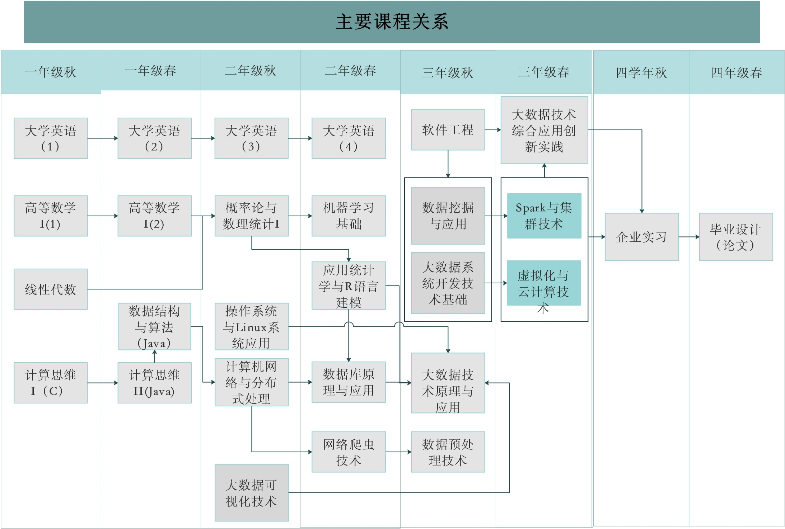
八、专业指导性培养计划表
1.总表
2.集中实践教学环节模块
3.专业选修课模块
专业选修（人文素质模块）：
4.综合素质与能力培养课程模块
5.学习模式改革课程模块
6.各环节学时学分分配表

九、分学期安排专业指导性培养计划表
第一学年
第二学年
第三学年
第四学年

专业负责人：雷大正 签名：
学院审核人：周鸣争 签名：
学院：大数据与人工智能学院

